Quelques projets du Diafounou…
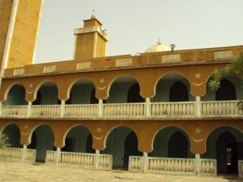  Mosquée de Diongaga (Diafounou Diongaga) | 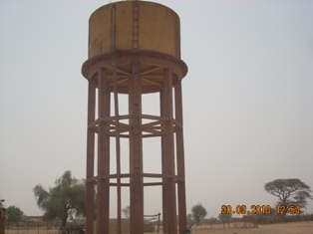  Château d'eau de Tambacara (Diafounou Gory) | 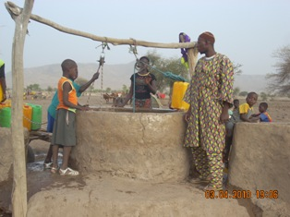  Réalisation d’un puits à Gory Banda (Gory)
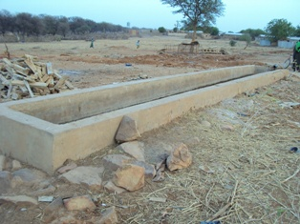  Construction d'un abreuvoir à Komodindé (Konsiga) | 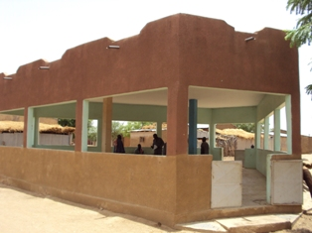  Construction de mirador à Dogofri (Marenkaffo) | 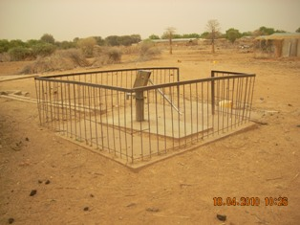  Réalisation d'un puits à pompe à Béna (Toya)
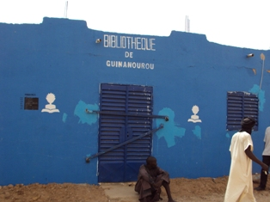  Construction d'une bibliothèque à Guinanourou (Diafounou Diongaga) | 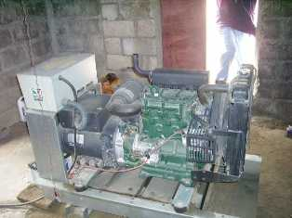  Acquisition d'un groupe électrogène à Guiffi (Diafounou Gory) | 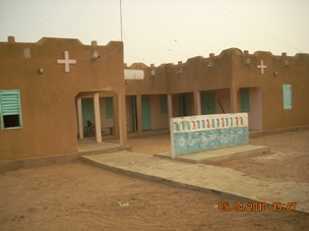  Construction d'un CSCOM à Bladjimi (Gory)
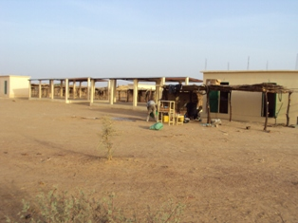  Construction d'un équipement marchand à Kersigané (Konsiga) | 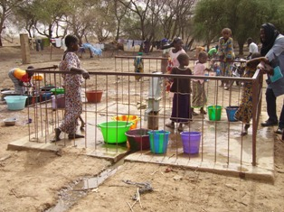  Réalisation d'un puits à pompe à Diagadromou (Marenkaffo) | 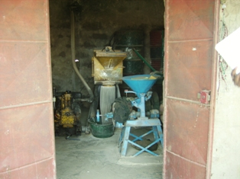  Construction d'un Moulin à Hamédinkéau (Marenkaffo)
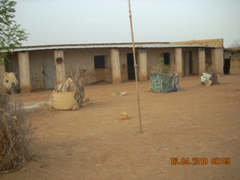  Réalisation de 3 salles de classe à Bidadji (Toya) | 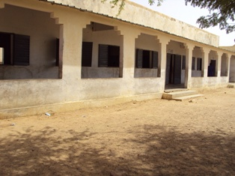  Construction d'une école à Dogofri (Marenkaffo) | 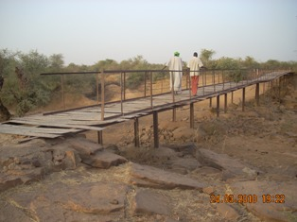  Construction d'un pont à Lée Soninké (Diafounou Gory)
Quelques projets du Diombougou…
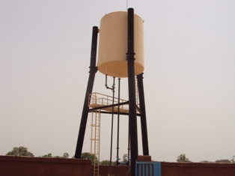  Construction d'un château d'eau à Kabaté (Kolimbiné) | 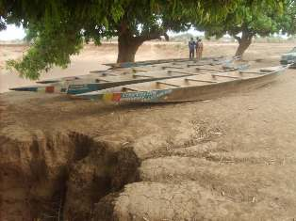  Achat de pirogue à Koniakary | 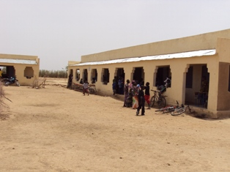  Construction du 1er cycle et logement d'enseignants à Banaya (Maréna Diombougou)
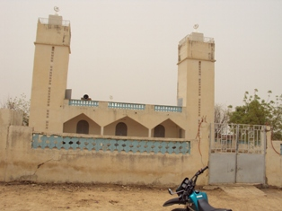  Construction d'une mosquée à Sabouciré Madigata (Marintoumania) | 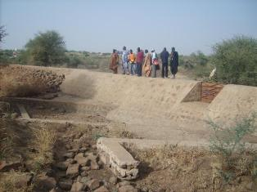  Construction d'un barrage à Batama (Ségala) | 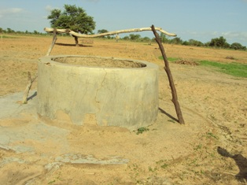  Construction d'un puits à Madina (Séro Diamanou)
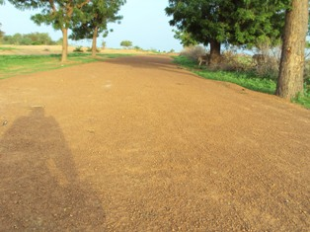  Réhabilitation d'une piste rurale à Méllo (Séro Diamanou) | 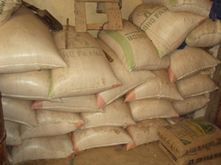  Réalisation d'une banque de céréales à Tintila (Marintoumania) | 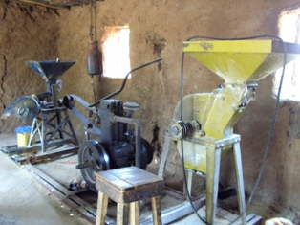  Construction d'un Moulin à Mogoyafara  (Maréna Diombougou)
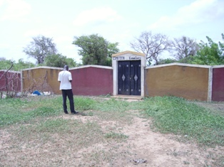  Clôture de la cimetière de Koniakoary | 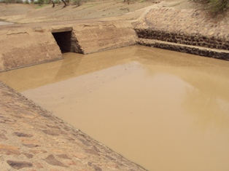  Retenue d'eau à Gaméra (Kolimbiné) | 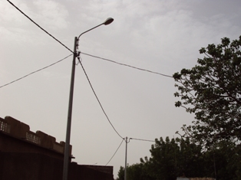  Electrification à Mouliné (Ségala)
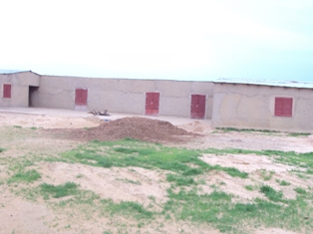  Construction d'un centre de santé à Nayéla (Séro Diamanou) | 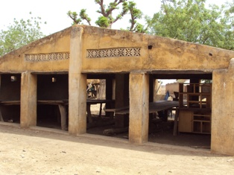  Construction d'un mirador à Diataya (Maréna Diombougou) | 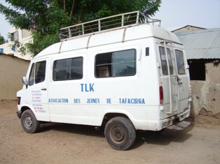  Achat d'un véhicule de transport à Tafacirga (Kolimbiné)

